Tilki Kitap Tanıtım Bülteni
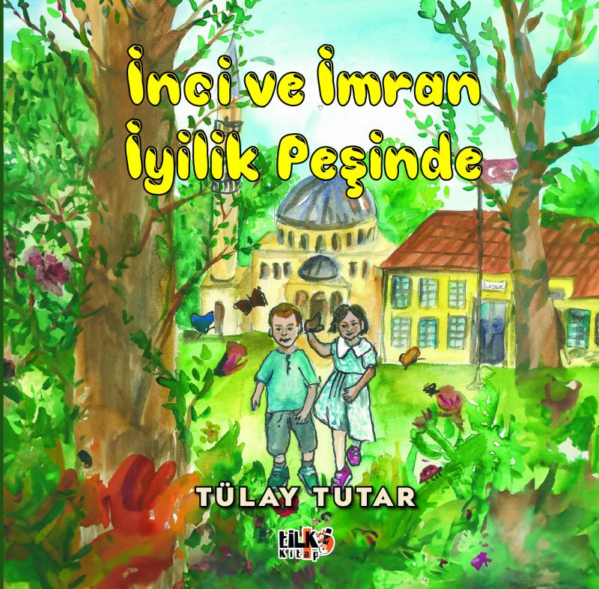 | Eser Adı: İnci ve İmran İyilik Peşinde  Yazar Adı: Tülay Tutar  Cilt Bilgisi: TEL DİKİŞ  Kitap Dili: Türkçe  Eser Tipi: Orjinal  İç Sayfa: KUŞE CMYK 90  Kapak: BRISTOL TEL DİKİŞ 230  Yan Kapak: YOK  Selefon Türü: MAT SELEFON  Basım Tarihi: 2025  Sayfa Sayısı: 54  Kitap Boyutları: 220 X 220 mm  ISBN No: 9786255779212  Etiket Fiyatı: 1.045,00 TL  Kurucu: Emrah Çelik  İşletme Koordinatörü: Fatih Can  Mizanpajcı: Senem Yıldırım  Kapak Grafikeri: Senem Yıldırım  Editör Görevlisi: İpek Kocaman
Kitap Tanıtım Yazısı : (Arka Kapak)

İnci ve İmran, iyilik peşinde koşan iki minik kahraman!
Parkları temizliyor, sokak hayvanlarını besliyor, kurabiyeler yapıp arkadaşlarına dağıtıyor ve ihtiyaç sahibi çocuklarla hediyelerini paylaşıyorlar.
Bu kitap, küçük okuyuculara paylaşmanın, yardım etmenin ve çevreye duyarlı olmanın ne kadar keyifli olduğunu gösteriyor.
İnci ve İmran ile iyilik dolu bir maceraya hazır mısınız?
Kitabın detay sayfasına buradan ulaşabilirsiniz :
https://yayinevi.kitappad.com/kitaplar/tulay-tutar-inci-ve-imran-iyilik-pesinde-5070.html
Tilki Kitap



